Gilet Jaune de Commercy
De Mouvement des Gilets Jaunes (Vert. Beweging van de gele hesjes), in het Nederlands vaak kortweg Gele Hesjes is een populistische grassrootsbeweging voor economische en bestuurlijke gerechtigheid.
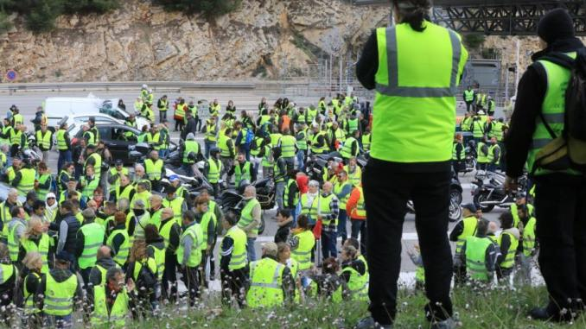 Snelwegblokkade door de Gilet Jaune, Frankrijk
De twee onderstaande teksten werden verspreid bij de voorbereiding van een vergadering van de Gele Hesjes in Commercy, Frankrijk, op 24 november 2019.
De bedoeling daarvan was een strategie voor het komende jaar uit te werken die in het verjaardagscongres van 9 november 2019 in Montpellier op gang was gezet en als voorbeeld kon dienen voor andere gemeenten. Want er moet iets concreets aan de organisatie gebeuren. De demonstraties en acties van de winter 2018-2019 hadden de beweging op te kaart gezet als een revolutionaire beweging tegen de staat en als alternatief voor politieke partijen en systemen. Het was nu duidelijk dat er in Frankrijk een brede en actieve beweging was ontstaan en nu werd het zaak om iets te construeren dat op continuïteit wees. De hesjes werden er zich van bewust dat permanent continue acties niet alleen maar uit demonstraties en confrontaties met de politie konden bestaan, er moesten ook andere dingen gebeuren. En dat was niet het opstellen van politieke verklaringen waarmee je verkiezingspropaganda kon voeren, maar de opbouw van een organisatie die als alternatief voor het parlementaire stelsel kon dienen zonder dat er sprake zou zijn van politieke machtsstrijd of een leidersbeginsel.
In november begonnen ook de vakbonden zich te roeren. Tegen de door de staat opgelegde pensioenhervormingen begonnen de arbeiders van de openbare diensten als het onderwijs en het openbaar vervoer een algemene staking voor onbepaalde tijd. Vanaf 9 december heeft de metro niet meer gereden en ook op scholen en universiteiten werd er actie gevoerd of gepropageerd. De Gele Hesjes zagen hun volksopstand door deze bewegingen versterkt. In Montpellier hadden zij een resolutie aangenomen, waarin zij zich solidaire verklaarden met de algemene staking en met de landelijke opstanden zoals die elders in de wereld plaats vonden, bijvoorbeeld in Algerije, Chili, Honduras, Hongkong Irak, Iran en Soedan. Ook verklaarden zij zich bereid samen te werken met de stakingsbewegingen en demonstraties elders in Frankrijk te ondersteunen en initiatieven die vanuit andere richtingen werden voorgesteld over te nemen. Een voorbeeld hiervan zijn de RIC’s of gemeentelijke burgerreferendums, waarin burgers besluiten nemen van onderop en tegen de gemeenteraden in. Het voorstel is afkomstig van groenen en communistische politieke partijen die daarmee vooral klimaatgevaarlijke besluiten wilden tegengaan. De Gele Hesjes, die zich in hun laatste assemblee solidair hadden verklaard met de klimaatactiegroepen van Extinction Rebellion, zagen dus ook hierin een basisdemocratisch alternatief...
Intussen zijn er de gehele winter stakingen voor onbepaalde tijd aan de gang. Verklaringen van plaatselijke actiecomités zijn ondertekend door stakers, vakbondsorganen en plaatselijke afdelingen van Gele Hesjes. De bijeenkomsten voor deze initiatieven vinden plaats in “maisons du peuple”, plaatselijke gelegenheden die onder meer door Gele Hesjes zijn opgezet. Uiteindelijk kunnen deze vergaderingen worden beschouwd als gemeentelijke bijeenkomsten van onderop (‘assembléés communales’) die uiteindelijk mee zouden kunnen doen aan de gemeentelijke verkiezingen van maart 2020. Winnen hun lijsten de verkiezingen van de gemeenteraad, dan zou die worden ontbonden en worden vervangen door een basisdemocratie van assemblees en communes naar voorbeeld van Parijs 1871. Winnen ze niet, dan vormen deze ‘assemblees’ alsnog een haard van verzet, omdat ze later alsnog door hun petities onderwerpen aan de orde kunnen brengen die wel degelijk een meerderheid van de bevolking kunnen halen. Het gaat om de zaken die worden gerealiseerd en niet om de partijen die in de gemeenteraad zich al dan niet voor deze zaken sterk maken – zij krijgen de burgerij tegenover zich.
Het hieronder opgestelde document van de Gele Hesjes geeft dus in twee manifesten contouren aan van een politiek alternatief voor de staat: vanuit de gemeenten zal een federale basis de departementen moeten aansturen en uiteindelijk de structuur van de staat vervangen. Het plan is misschien van de Gele Hesjes, maar de uitwerking zal in een breder kader van acties van onderop plaats vinden. In hoeverre het bijdraagt voor een economisch alternatief is een zaak die de algemene stakingsbeweging zal moeten aankaarten. Want zoals we in 2010 hebben gezien, waar de lokale stakers en blokkades het tot een eenmalige assemblee hebben gebracht, is ook daar de mogelijkheid van opbouw tot een nieuwe samenleving. Er zullen dus nog veel manifesten volgen waarin vooral alle actiegroepen elkaar zullen oproepen zich met elkaar te verbinden. De eerste bouwstenen voor een anarchistische maatschappij lijken gelegd.

Teksten
- De orde zal niet meer worden hersteld, 2019
- Oproep om gemeentelijke volksvergaderingen te starten, 2019

